細案 ※授業の時間配分は目安です。
導入
5分 (0～5分)
○今日は3人の徳川将軍の食事と長生きについての学習をします。
(初代将軍家康(いえやす)、13代将軍家(いえ)定(さだ)の写真を掲示)
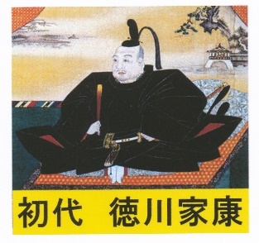
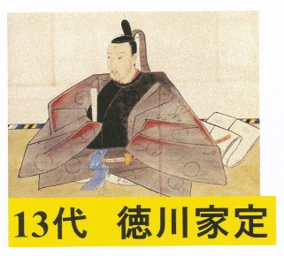

(２つの料理の写真を掲示)
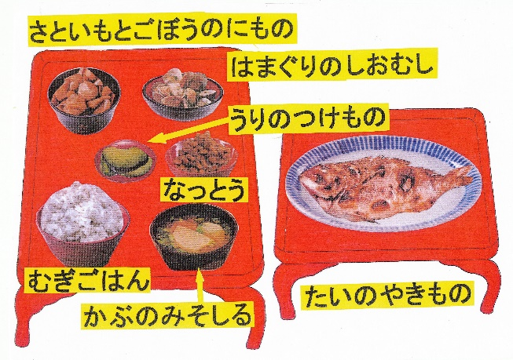
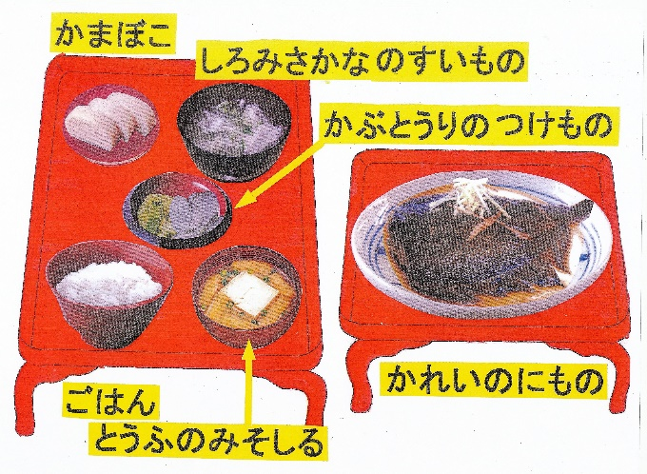

○１つは初代将軍、徳川家康（1542 ～1616）、もう１つは13代将軍、徳川家定 (1824～1858)の食事です。
２つの食事はどちらが徳川家康の食事か考えてください。

ヒント1「家康は75歳(江戸時代の平均余命は40歳前後)まで長生きしましたが家定は35歳で亡くなりました」
ヒント2「家康と、家定の顔の形の違いも食事の内容に影響しているようです」

○どちらが家康、どちらが家定の食事でしょうか。(手を上げさせる)
(予想)家康の食事はバランスのとれた食事、家定の食事はバランスの悪い食事に多く手が上がり、何となくわかっているようである。理由を聞くと「麦ごはん」をあげた児童が多かった。
○正解を発表します。「左が家康、右が家定の食事です」

展開
5分 (5～10分)
○家康の食事の特徴をまとめる。「家康は食事をとも大切にしました。食事は質素でしたが、栄養バランスのとれたものを多く食べていました。硬い食べ物を よくかんで食べていたので、あごの形がしっかりしています。あごの筋肉が発達して、歯もしっかりあごに つき、歯並びもよかったそうです」
○(配布資料、徳川将軍の食事（５代将軍以後）を読む)

2分 (10～12分)
○「家康の食事に比べて、およそ200年後の家定の頃の将軍の食事は軟らかく調理され、かみごたえのある食品が少なくなっています。傷みやすいなどの理由から魚介類や野菜に食べてはいけない食品がたくさんあったといいます。
さんま、いわし、ふぐ、さめ、なまず、あさり、かき、ねぎ、にら、にんにく、らっきょう、さやえんどう、ふじ豆、わかめ、ひじき、うすあげ、なっとう、そしてくだものは見るだけで口にしませんでした。とり肉はたまに食べるだけでした。
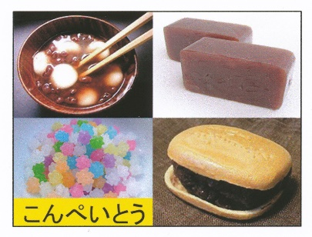
(軟らかい食事の影響で歯並びも悪く、顔も細くなっていることに気付かせる)

○ 「家定の次の将軍、家茂は最後から2番目の第14代将軍です。」
(家持の写真を掲示)

○「幕末、長州征伐で京都に上り、大阪城に滞在していたとき、病気
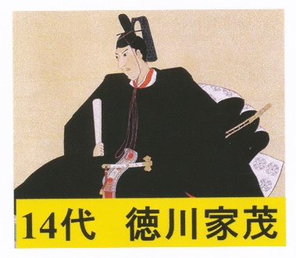
のため20歳の若さで死去しました(1866年)。
家茂も家定と同じような食事であったと思われます。野菜が少なく、
かつ砂糖のたくさん入った甘いお菓子(家持の食べた和菓子の写真を掲示)
をよく食べていたため、むし歯が多かったのです。31本の歯のうち、
じつに30本がむし歯でした」

5分 (12～17分)
○ワークシートの家康の食事と家定、家茂の食事の食品を黄・赤・緑にわけてみましょう。

5分 (17～22分)
○答え合わせをします。
(児童) (食品毎、黄、赤、緑を答える)

3分 (22～25分)
(家康の食事、家定、家茂の食事の絵の横に黄色の札、赤色の札、緑色の札を掲示)
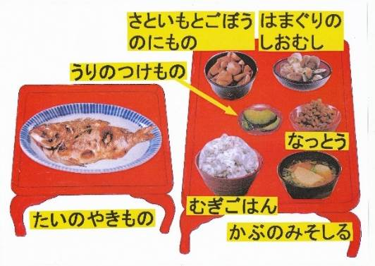
○食品を黄、赤、緑に分けたい人は前にでて分けに来てください。
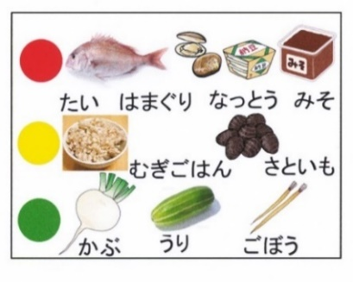
(家康の食事、麦ごはん、さといも、たい、はまぐり、みそ、なっとう、かぶ、うり、ごぼうの絵を分けたい児童に食品カードを渡す)
(児童) 食品を黄、赤、緑に分ける。
(黄、赤、緑の札の横に食品を掲示)

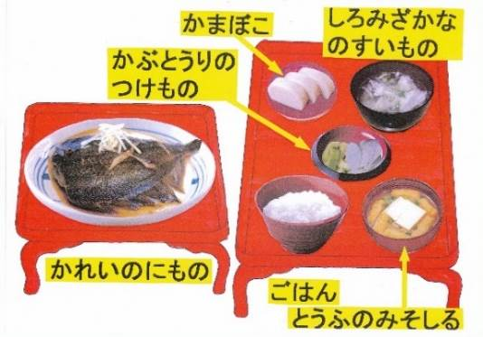
(家定、家茂の食事、ひらめ、白身魚、かまぼこ、とうふ、みそ、ごはん、かぶ、うりの絵を分けたい児童に食品カードを渡す)
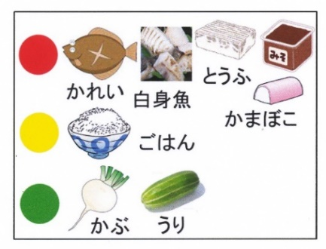
(児童) 食品を黄、赤、緑に分ける。
(黄、赤、緑の札の横に食品を掲示)

5分 (25～30分)
○家康の食事と家定、家茂の食事はどこが違うでしょうか。班で考えてください。

5分 (30～35分)
○班で考えた意見を発表してください。
班で考えた意見を発表させる。発表を板書する。
(班の発表) 予想される発表
(家康の食事) 魚を焼いている。むぎごはん。おかずが多い。野菜が多い。硬くて食べにくい。黄、赤、緑の食品がバランスよくそろっている。
(家定、家茂の食事) 魚を煮ている。白ごはん。野菜が少ない。柔らかくて食べやすい。(家持)甘いお菓子を食べていた。

○家定、家茂の食事は赤色の食品が多く、緑色の食品、野菜の量(かぶとうりのつけものだけ)が少ないですね。
○家茂は、お菓子が大好物(ぜんざい、ようかん、こんぺいとう、もなか等)でいつも食べ、糖分を多くとっていたため、野菜不足がたたり、ビタミンB1が不足して脚気に苦しんでいたという説があるそうです。

まとめ

5分 (35～40分)
○今日の学習で長生きしていくためにどんな食事を食べようと思いましたか。また、自分の食生活でこれから、どんなこと実行していこうと思いますか。ワークシートに書いてください。
(児童がワークシートに学習の振り返りを書いている間、机間指導をして、学習の理解度を確かめる)

5分 (40～45分)
○長生きしていくためにどんな食事を食べようと思いましたか。また、自分の食生活でこれから、どんなこと実行していこうと思ったか発表してください。
(児童) (2～3人の発表を板書する)
○健康で長生きできるように、栄養バランスとれた給食をしっかり食べて、元気に過ごしましょう。
今日学習したことを家の人にも話してください。
これで今日の授業を終わります。

徳川家茂

